Vernetzung per Licht: LINCNET-Projekt fördert Digitalisierung in Gesundheitswesen und Industrie
Aachen, 27. Januar 2022 – Zum Jahreswechsel fiel der Startschuss für ein wichtiges strategisches Einzelprojekt des Bundeswirtschaftsministeriums: Im Rahmen von LINCNET erforschen und entwickeln 15 Partner Vernetzungslösungen, die die derzeit modernsten Übertragungstechnologien LiFi, Powerline Communication und 5G intelligent verbinden. Das Projekt leistet einen Beitrag zur Digitalisierung im Gesundheitswesen sowie im industriellen Umfeld. Es hilft, den wirtschaftlichen Vorsprung Deutschlands auszubauen und seine technologische Souveränität zu stärken. Konsortialführer des Projekts mit einem Gesamtvolumen von über fünf Millionen Euro ist die Aachener devolo AG.
Im Mittelpunkt von LINCNET steht die Datenkommunikation über das Spektrum des Lichts – eine ebenso innovative wie hochinteressante Technologie, deren Einsatz im professionellen Umfeld die Projektpartner vorantreiben. LINCNET steht für „LiFi-gestütztes 5G für industrielle und medizintechnische Netzwerke“. Der Name unterstreicht damit das Ziel: Das Projekt wird die optische Drahtloskommunikation LiFi (Light Fidelity) so weiterentwickeln, dass sie sich in verschiedenen Anwendungen als Alternative zur 5G-Funkkommuni- kation einsetzen lässt. Als Bindeglied zwischen LiFi und 5G dient Powerline Communication, eine Technologie, die vorhandene Verkabelungen zur Datenübertragung nutzt.

Einsatz in sensiblen Umgebungen
„Technologien wie 5G oder auch WiFi allein sind im professionellen Einsatz im medizinischen oder industriellen Bereich aufgrund möglicher Interferenzen, Bandbreitenkonflikte oder Lauschangriffe nicht immer optimal“, sagt Dr. Anil Mengi, Projektleiter von LINCNET. „Wir wollen daher Lösungen für sensible Umgebungen entwickeln, wo höchste Anforderungen an Übertragungsraten, Sicherheit, aber auch an Flexibilität und elektromagnetische Verträglichkeit gestellt werden. Das Projekt erweitert 5G-Netze für spezifische Anwendungen und eröffnet hochinteressante Perspektiven für den Einsatz in medizinischen und industriellen Umgebungen.“

Im medizinischen Bereich sollen etwa Anbindung und Bedienung bildgebender Sensoren wie Endoskope, Röntgen- oder Ultraschallgeräte erleichtert werden. Auch digitale Patientenakten sollen einfacher nutzbar werden. Im industriellen Umfeld ist zudem ein Ziel, Fertigungslinien und Produktionsumgebungen einfacher umbauen zu können. „Um eine höhere Produktvielfalt zu ermöglichen, müssen etwa Fertigungslinien immer flexibler werden. Eine regelmäßige Neuverkabelung wäre hier viel zu aufwändig“, so Dr. Anil Mengi. „Verschiedene Kommunikationstechnologien intelligent zu verbinden, bietet erhebliche Vorteile für Produktivität und Effizienz.“

LiFi nutzt natürliche Eigenschaften des Lichts
Um diese Vorteile realisieren zu können, vereint LINCNET die positiven Aspekte verschiedener Technologien: LiFi nutzt das unlizenzierte optische Spektrum und ergänzt Funktechnologien hinsichtlich höherer Datenraten auf kleinen Flächen, besonders in Gebäuden. Lichtwellen sind unempfindlich gegen elektromagnetische Einflüsse und breiten sich nur begrenzt aus. Durch diese natürlichen Eigenschaften des Lichts ist die Kommunikation über LiFi besonders robust, stabil und sicher.

Zwar sind bereits jetzt LiFi-Produkte im Markt erhältlich, bisher ist ihre Netzwerkanbindung jedoch aufwändig. LINCNET will dies deutlich vereinfachen. Dazu setzt das Projekt auf Powerline Communication (PLC) als Backbone-Technologie. PLC nutzt zur Datenübertragung die vorhandenen Stromleitungen und verwandelt sie so in Datenkabel. Eine aufwändige Zusatzverkabelung wird unnötig – das senkt nicht nur die Kosten, sondern verbessert im medizinischen Bereich etwa die Hygiene. Die 5G-Technologie komplettiert die Lösung schließlich und sichert durch hohe Übertragungsraten und geringe Latenzzeiten die für Echtzeitanwendungen nötige Leistung.

Arbeitsziele decken Theorie und Praxis ab
Innerhalb der Projektlaufzeit bis 2024 wollen die LINCNET-Partner gemeinsam verschiedene Arbeitsziele erreichen. So soll neben der Integration von LiFi und PLC in praxistaugliche, kostengünstige Lösungen ein einheitliches Netzwerkmanagementsystem entstehen. Im Projektverlauf sollen außerdem Nutzungs-möglichkeiten für den Heimvernetzungsbereich herausgearbeitet werden. Darüber hinaus fließen die Ergebnisse des Projekts in die Arbeit internationaler Gremien ein. Dadurch lassen sich Standards für die drahtlose und drahtgebundene Kommunikation weiterentwickeln und optimieren.

Die LINCNET-Projektteilnehmer sind sowohl Großunternehmen als auch kleine und mittelständische Unternehmen sowie Forschungseinrichtungen und assoziierte Partner. Aktive Partner sind neben devolo: BISDN GmbH, Fraunhofer HHI, IAF GmbH, Indu-Sol GmbH, Technische Universität Berlin, Thiem-Research GmbH/Carl-Thiem-Klinikum Cottbus und Smart Mobile Labs AG. Assoziierte Partner sind Deutsche Bahn, MHP Management- und IT Beratung, Rohde und Schwarz, Siemens AG, Volkswagen AG, VPIphotonics, sowie Weidmüller Interface.

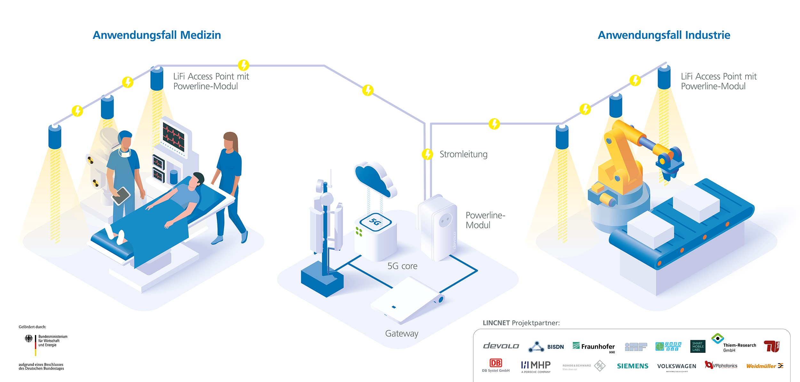

Abbildung: „LINCNET: Vernetzung im medizinischen und im industriellen Bereich“ (Download im Pressebereich unter devolo.de, Abdruck rechtefrei)

Pressekontakt
devolo AG
Michael Küppers/Kristina Wessling
Charlottenburger Allee 67
52068 Aachen
T: +49 241 18279-516/-518
michael.kueppers@devolo.de, kristina.wessling@devolo.de

Über devolo
devolo sorgt für smarte Vernetzung und inspiriert Privatkunden sowie Unternehmen, die Möglichkeiten unserer digitalen Welt zu nutzen. Millionenfach bewährte Heimvernetzungslösungen von devolo bringen Highspeed-Internet und perfektes Mesh-WLAN in jeden Winkel von Haus und Wohnung – ganz einfach über das Stromnetz. Im professionellen Bereich wird mit devolo die Vision des umfassend vernetzten Internet of Things Realität. Ob in Industrieprojekten oder in der sich wandelnden Energiebranche: Wo hoch sichere, leistungsstarke Datenkommunikation gefragt ist, setzen Partner auf devolo. Das Unternehmen wurde 2002 gegründet und ist mit eigenen Niederlassungen sowie über Partner in 19 Ländern vertreten.

